Описание функциональных характеристик
ПО “Master ProDA”

Аннотация

Настоящий документ содержит описание функциональных характеристик ПО “Master ProDA”, в том числе описание ПО, информацию о назначении ПО, описание основных возможностей ПО, а также задачи, реализуемые при помощи платформы.

Содержание документа

Аннотация 2
Содержание документа 3
Описание и назначение ПО 4
Выполнение программы 4
Задача: “Просмотр всех инструментов” 4
Задача: “Формирование списка дат для объявлений” 4
Задача: “Уникализация текстов” 6
Задача: “Подбор заголовков” 7
Задача: “Создание надписи на фото” 9
Задача: “Просмотр фонов для надписей” 11
Задача: “Подбор городов” 12
Задача: “Рандомизация фото” 14
Задача: “Загрузка фото на Яндекс-диск” 15
Задача: “Калькулятор отзывов Авито” 16
Задача: “Предпросмотр описания объявления” 17
Контакты 18

Описание и назначение ПО
ПО “Master ProDA” (далее – ПО) – программное обеспечение, которое представляет собой инструментарий для автоматизации и повышения эффективности работы с объявлениями на Авито.
ПО позволяет осуществлять:
- управление списками дат и городов для публикаций;
- уникализацию и предпросмотр текстов объявлений;
- автоматический подбор релевантных заголовков на основе поисковых подсказок Авито;
- наложение текстовых плашек на изображения с выбором фона;
- рандомизацию и загрузку фотографий на Яндекс.Диск;
- расчет необходимого количества отзывов для достижения целевого рейтинга продавца.

Выполнение программы

Задача: “Просмотр всех инструментов”
Условия, при соблюдении которых возможно выполнение операции: Успешная регистрация в системе.
Подготовительные действия: Не требуются.
Затрачиваемые ресурсы: 1 минута.
Основные действия в требуемой последовательности:
1. Пользователь на панели управления нажимает кнопку “Полезные инструменты” (рис. 1), далее переходит во вкладку “Все инструменты” (рис. 2), после чего просматривает существующие инструменты для работы с Авито.
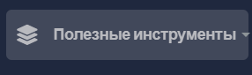
Рисунок 1

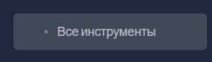
Рисунок 2

Задача: “Формирование списка дат для объявлений”
Условия, при соблюдении которых возможно выполнение операции: Успешная регистрация в системе.
Подготовительные действия: Не требуются.
Затрачиваемые ресурсы: 1 минута.
Основные действия в требуемой последовательности:
1. Пользователь на панели управления нажимает кнопку “Полезные инструменты” (рис. 1), далее переходит во вкладку “Даты” (рис. 3).
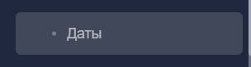
Рисунок 3

2. После чего заполняет поля нужными данными. Необходимо выбрать даты, время и количество объявлений за период (рис. 4).
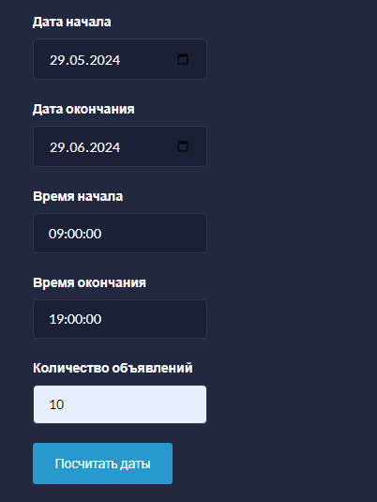
Рисунок 4

3. После этого нажимает кнопку “Посчитать даты” и получает результат. При необходимости можно кликнуть на появившуюся кнопку “Скопировать в буфер”, чтобы копировать все значения одновременно (рис. 5).
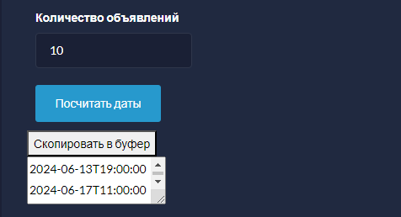
Рисунок 5

4. Далее переходит в шаблон с объявлениями и заполняет столбец “DateBegin” одним кликом – вставляет в первую ячейку столбца скопированные даты и они автоматически распределяются по строкам в нужном порядке (рис. 6).
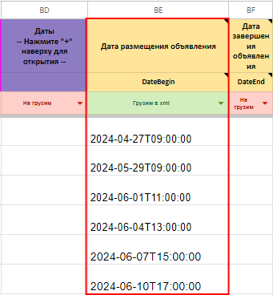
Рисунок 6

Задача: “Уникализация текстов”
Условия, при соблюдении которых возможно выполнение операции: Успешная регистрация в системе.
Подготовительные действия: Не требуются.
Затрачиваемые ресурсы: 1 минута.
Основные действия в требуемой последовательности:
1. Пользователь на панели управления нажимает кнопку “Полезные инструменты” (рис. 1), далее переходит во вкладку “Уникализация текстов” (рис. 7).
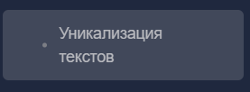
Рисунок 7
2. Далее скачивает шаблон, заполняет необходимую информацию и загружает текст для уникализации (рис. 8).
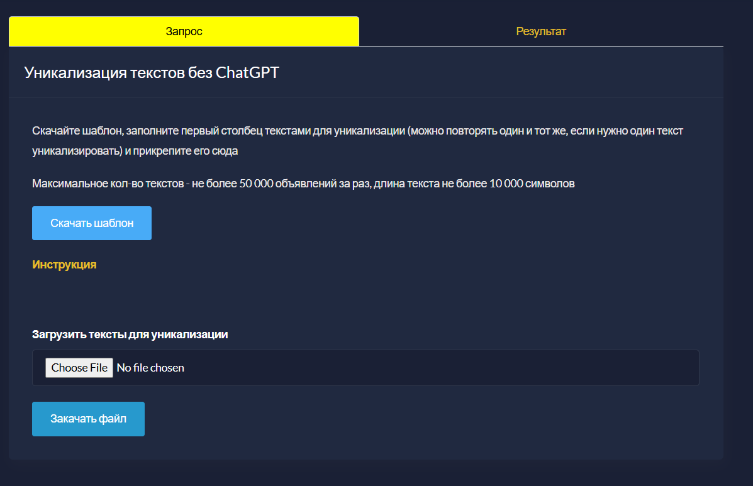
Рисунок 8

3. После чего просматривает результат во вкладке “Результат” (рис. 9).
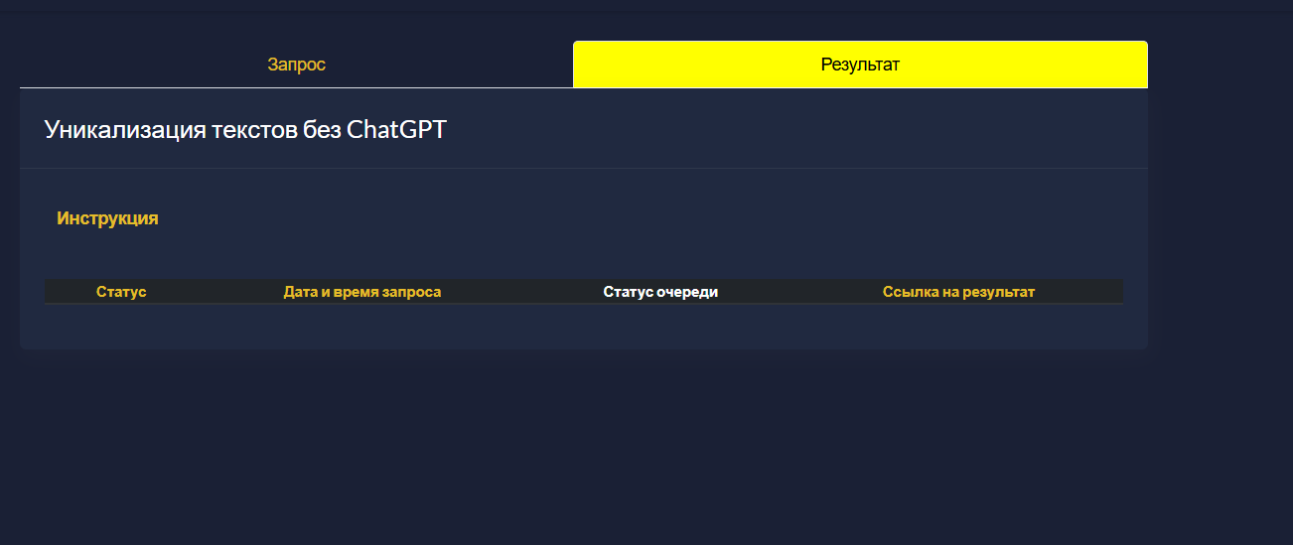
Рисунок 9

Задача: “Подбор заголовков”
Условия, при соблюдении которых возможно выполнение операции: Успешная регистрация в системе.
Подготовительные действия: Не требуются.
Затрачиваемые ресурсы: 1 минута.
Основные действия в требуемой последовательности:
1. Пользователь на панели управления нажимает кнопку “Полезные инструменты” (рис. 1), далее переходит во вкладку “Подбор заголовков” (рис. 10).
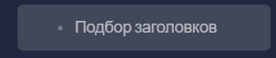
Рисунок 10
2. На открывшейся странице размещены два поля: “Ключевые запросы” и “Слова-исключения”. Их необходимо заполнить:
- Ключевые запросы – это интересующие вас запросы, подсказки по которым вы хотите увидеть объявление (рис. 11).
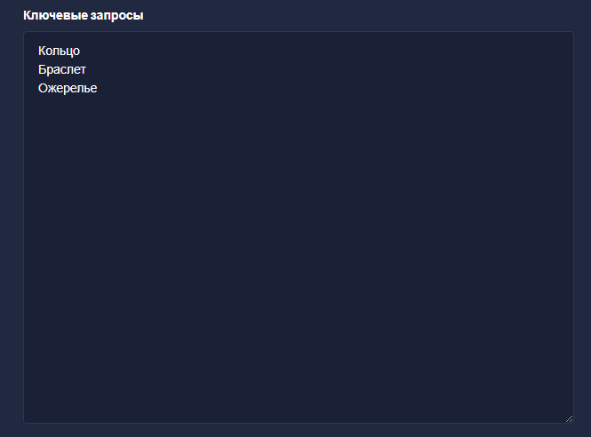
Рисунок 11

- Слова-исключения – это те слова, которые вы хотите исключить из поиска. Они вам не нужны и получать подсказки с ними вы не хотите (рис. 12).

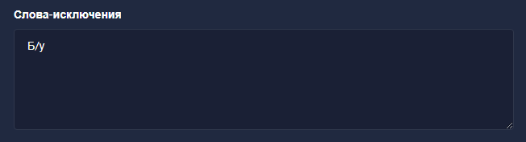
Рисунок 12

3. После того, как были заполнены поля, необходимо выбрать подходящие параметры переноса данных (рис. 13).
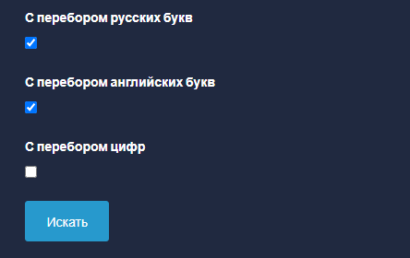
Рисунок 13

4. Далее следует нажать кнопку “Искать” и получить результат. Вверху страницы появится кнопка “Скачать”, нажав на которую будет скачана таблица с поисковыми подсказками Авито по запросу. Ссылка также будет отправлена на электронную почту (рис. 14).
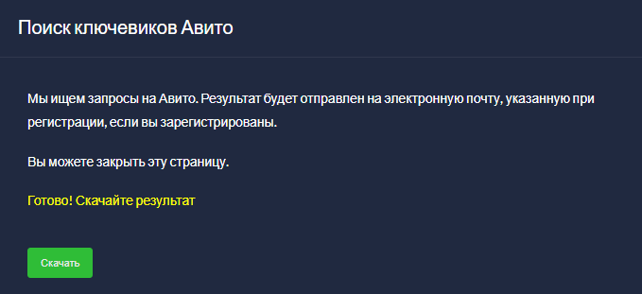
Рисунок 14

Задача: “Создание надписи на фото”
Условия, при соблюдении которых возможно выполнение операции: Успешная регистрация в системе.
Подготовительные действия: Не требуются.
Затрачиваемые ресурсы: 1 минута.
Основные действия в требуемой последовательности:
1. Пользователь на панели управления нажимает кнопку “Полезные инструменты” (рис. 1), далее переходит во вкладку “Надпись на фото” (рис. 15).
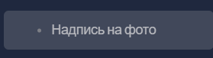
Рисунок 15

2. Далее заполняет необходимые поля:
- плашка для наложения;
- текст надписи;
- размер текста;
- цвет текста;
- отступ по ширине;
- отступ по высоте;
- шрифт.

После чего нажимает кнопку “Сделать накладку” (рис. 16, 17).
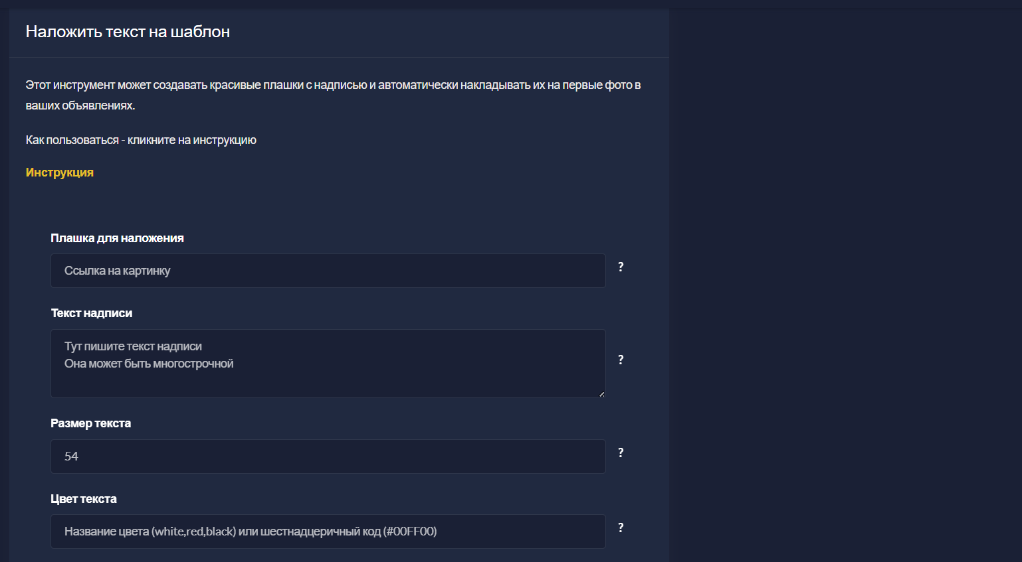
Рисунок 16

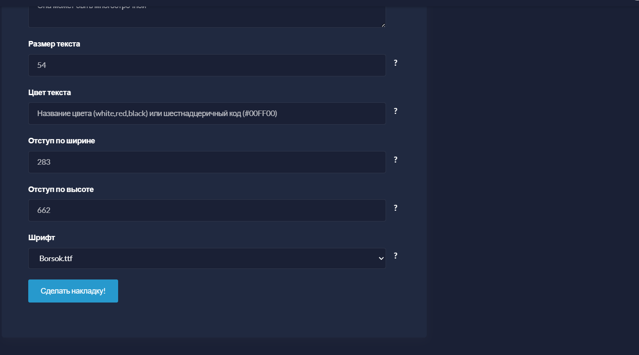
Рисунок 17

Задача: “Просмотр фонов для надписей”
Условия, при соблюдении которых возможно выполнение операции: Успешная регистрация в системе.
Подготовительные действия: Не требуются.
Затрачиваемые ресурсы: 1 минута.
Основные действия в требуемой последовательности:
1. Пользователь на панели управления нажимает кнопку “Полезные инструменты” (рис. 1), далее переходит во вкладку “Фоны для надписей” (рис. 18), где просматривает существующие фоны с указанием номера и ссылки и возможностью предпросмотра.
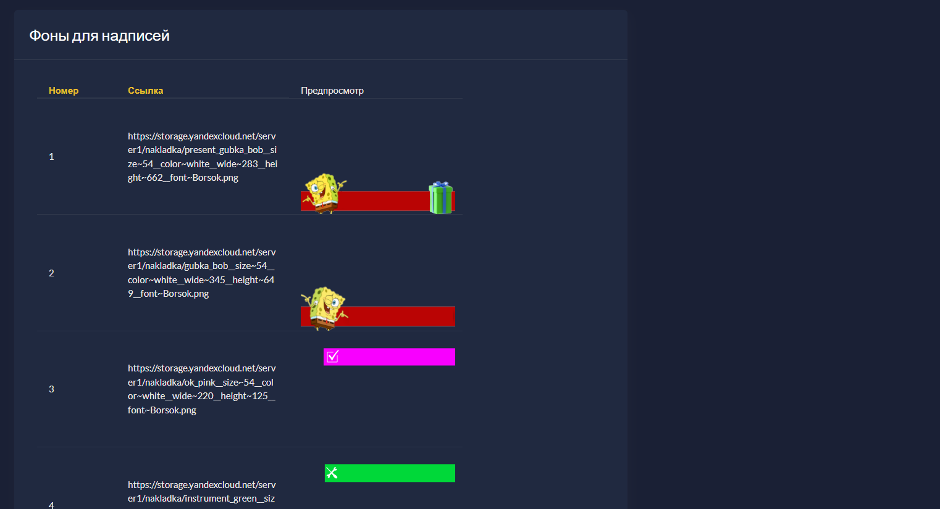
Рисунок 18

Задача: “Подбор городов”
Условия, при соблюдении которых возможно выполнение операции: Успешная регистрация в системе.
Подготовительные действия: Не требуются.
Затрачиваемые ресурсы: 1 минута.
Основные действия в требуемой последовательности:
1. Пользователь на панели управления нажимает кнопку “Полезные инструменты” (рис. 1), далее переходит во вкладку “Города” (рис. 19).
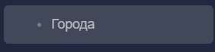
Рисунок 19

2. В поле “Поиск” необходимо отобрать нужные города (рис. 20). Также существует возможность заполнить фильтр по минимальному и максимальному населению (рис. 21).
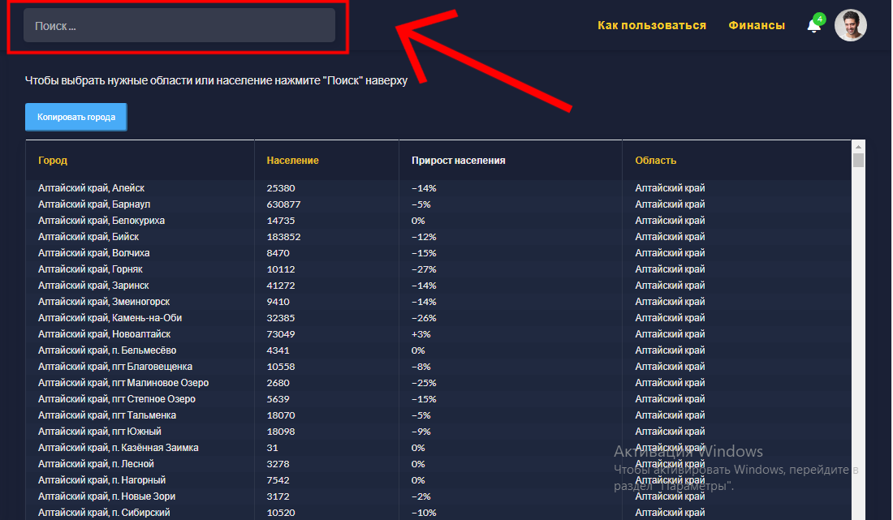
Рисунок 20
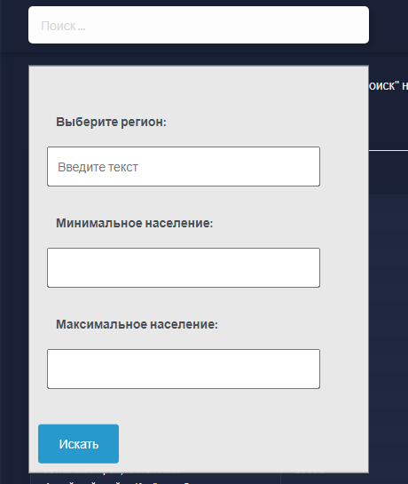
Рисунок 21

3. После того, как был выполнен поиск и получен список городов, необходимо нажать кнопку “Копировать города” (рис. 22).
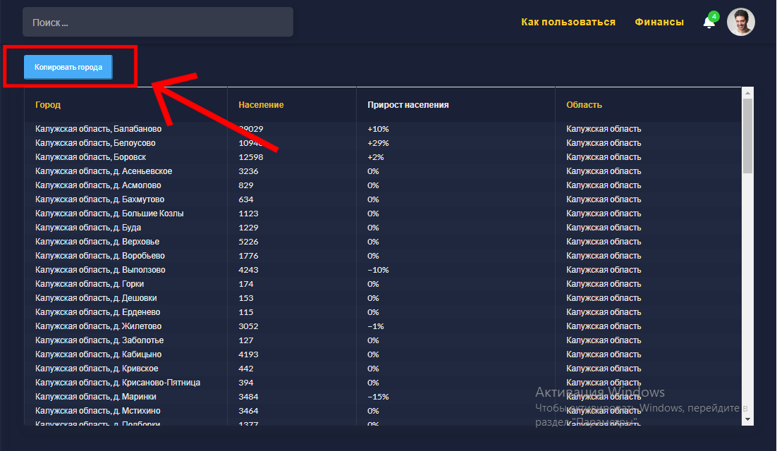
Рисунок 22

Задача: “Рандомизация фото”
Условия, при соблюдении которых возможно выполнение операции: Успешная регистрация в системе.
Подготовительные действия: Не требуются.
Затрачиваемые ресурсы: 1 минута.
Основные действия в требуемой последовательности:
1. Пользователь на панели управления нажимает кнопку “Полезные инструменты” (рис. 1), далее переходит во вкладку “Рандомизация фото” (рис. 23).
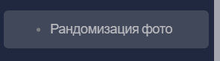
Рисунок 23

2. После чего скачивает шаблон, нажав на кнопку “Скачать шаблон”. В колонке "Папка на Яндекс-Диск" указывает ссылку на папку с фото. Для этого необходимо открыть её на Яндекс Диске и скопировать ссылку из адресной строки.
3. Далее в колонке "Фото" добавляет нужное количество фотографий в формате randomN - где N - это число (пример: random5 - программа выберет 5 случайных фото из папки). Если вы хотите добавить не только случайные фото, но и конкретные, которые вы выбрали сами, выпишите в столбик названия этих фотографий вместе со значением random: 1.jpg random2 3.png.
4. Максимальное количество фото для одной ячейки составляет 30 шт! После того, как был заполнен шаблон, необходимо загрузить его в поле “Загрузить фото для уникализации” и вставить Яндекс токен в поле “Токен для доступа к Яндекс-диску”. Чтобы получить его следует кликнуть на “Получить токен” и скопировать его со страницы (рис. 24).
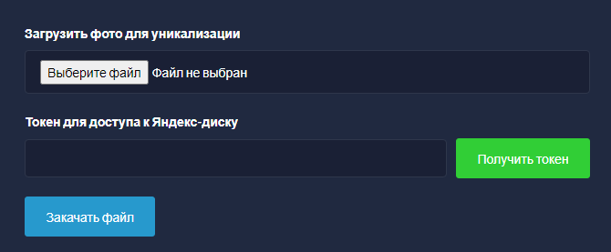
Рисунок 24

5. Далее необходимо нажать на “Закачать файл”, чтобы получить ссылку на Яндекс Таблицу с результатом (рис. 25). Файл будет загружен в корневую папку на Яндекс Диск, а ссылка также будет отправлена на почту, которая была указана при регистрации.
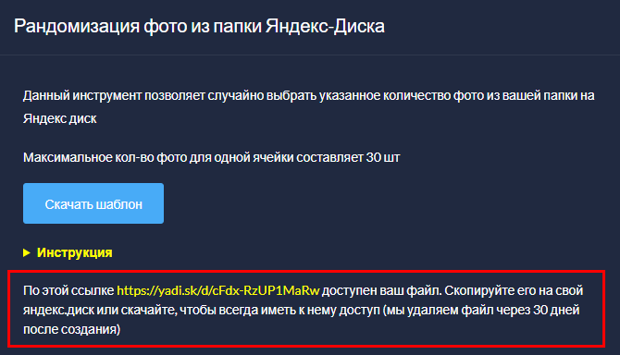
Рисунок 25

Задача: “Загрузка фото на Яндекс-диск”
Условия, при соблюдении которых возможно выполнение операции: Успешная регистрация в системе.
Подготовительные действия: Не требуются.
Затрачиваемые ресурсы: 1 минута.
Основные действия в требуемой последовательности:
1. Пользователь на панели управления нажимает кнопку “Полезные инструменты” (рис. 1), далее переходит во вкладку “Загрузка фото на Яндекс-диск” (рис. 26).
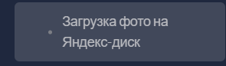
Рисунок 26

2. Далее копирует ссылку на таблицу из адресной строки и вставляет в нужное поле, заполняет информацию о вкладке с объявлениями и нажимает кнопку “Получить токен” (рис. 27).
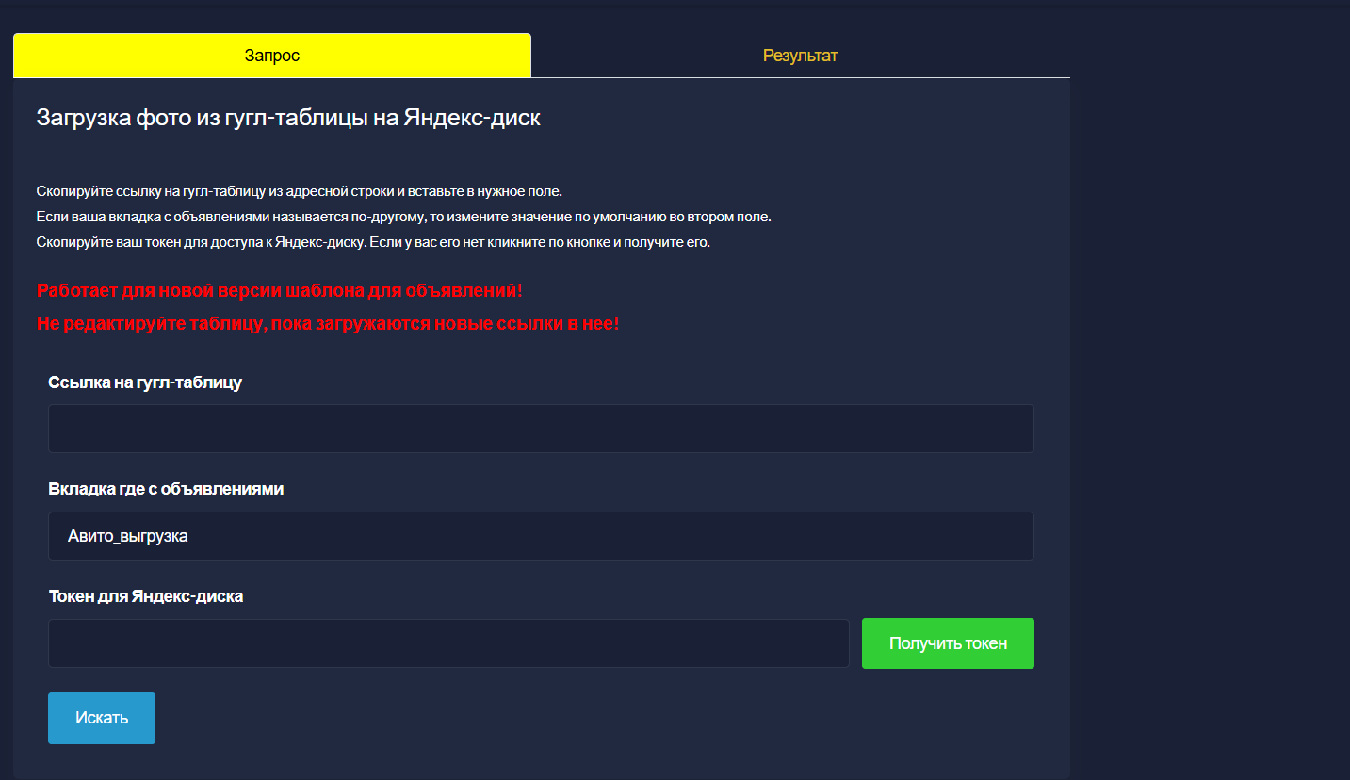
Рисунок 27

Задача: “Калькулятор отзывов Авито”
Условия, при соблюдении которых возможно выполнение операции: Успешная регистрация в системе.
Подготовительные действия: Не требуются.
Затрачиваемые ресурсы: 1 минута.
Основные действия в требуемой последовательности:
1. Пользователь на панели управления нажимает кнопку “Полезные инструменты” (рис. 1), далее переходит во вкладку “Калькулятор отзывов Авито” (рис. 28).

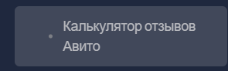
Рисунок 28

2. Далее указывает существующие отзывы на Авито и нажимает кнопку “Рассчитать” (рис. 29).
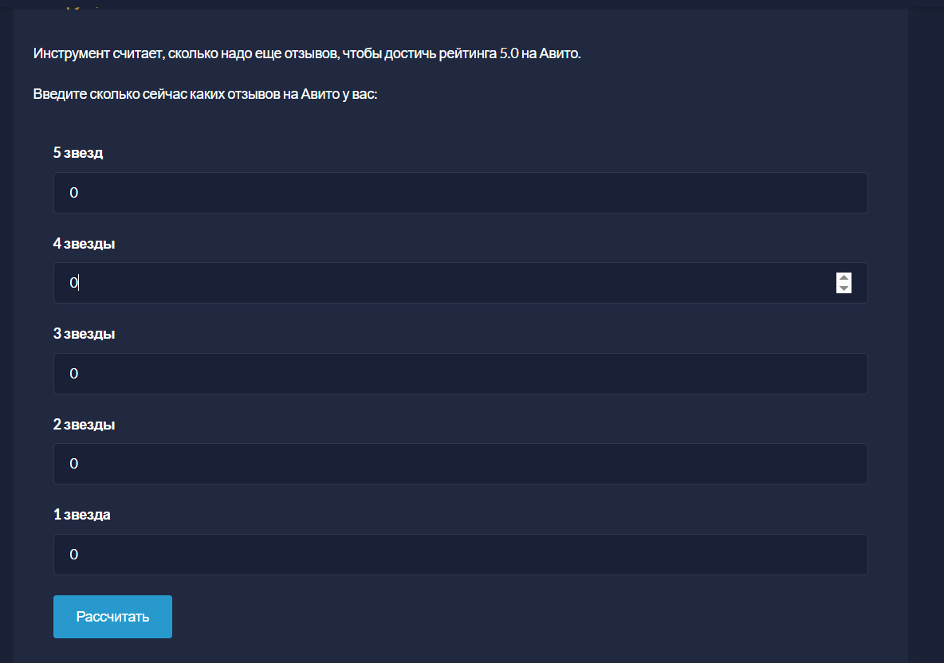
Рисунок 29

Задача: “Предпросмотр описания объявления”
Условия, при соблюдении которых возможно выполнение операции: Успешная регистрация в системе.
Подготовительные действия: Не требуются.
Затрачиваемые ресурсы: 1 минута.
Основные действия в требуемой последовательности:
1. Пользователь на панели управления нажимает кнопку “Полезные инструменты” (рис. 1), далее переходит во вкладку “Предпросмотр описания объявления” (рис. 29).
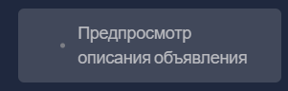
Рисунок 29

2. Далее вставляет необходимый текст для объявления и просматривает его превью в колонке “Отображение на Авито” (рис. 30).
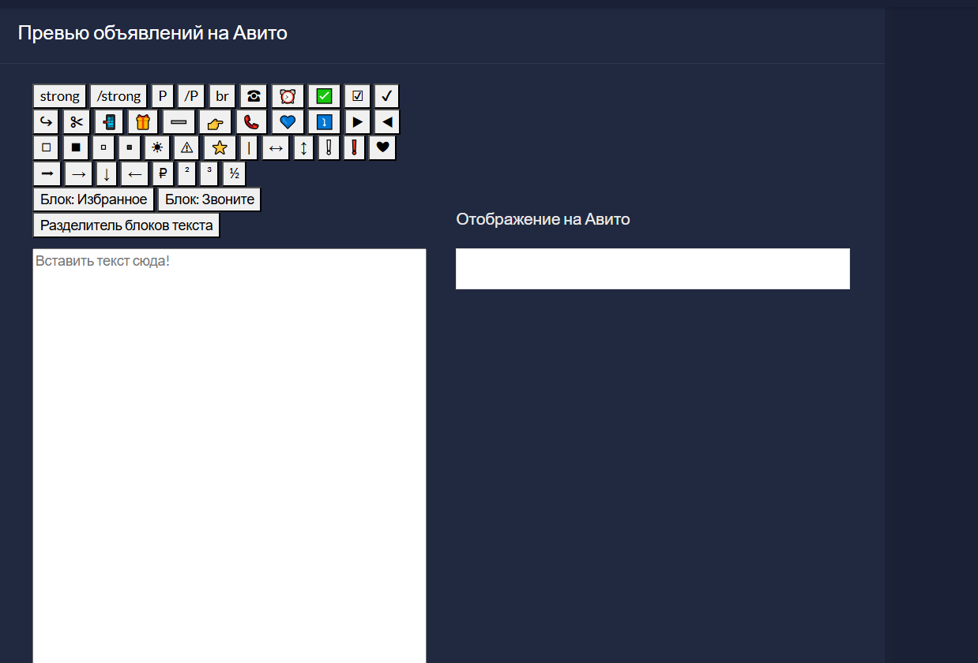
Рисунок 30

Контакты
Контакты технической поддержки:

